DOCUMENTACION

**WIFIS:**

Es un sistema de administración para wisp e isp basado en la nube, que no requiere comprar hardware adicional. Nos integramos a su red de forma transparente por medio de la API de Mikrotik. Puede admnistrar altas, bajas de clientes. Suspender clientes por falta de pago. Área para finanzas y soporte técnico. Cortes y facturación automática. Puede controlar sus clientes por: Simple Queues, PCQ, Hotspot, PPPoE, DHCP Leases, Amarre IP/Mac e IP Bindings.

Al tener su cuenta con nosotros, no necesita comprar y configurar un servidor. En menos 5 minutos tiene funcionando su sistema Puede configurar las fechas de corte, para suspender a un cliente este sitio web contara con los siguientes módulos:

HOME:

En este módulo encontrara información de la empresa, y las siguientes funciones: contacto y también permitirá conectarnos a la api de microtik.

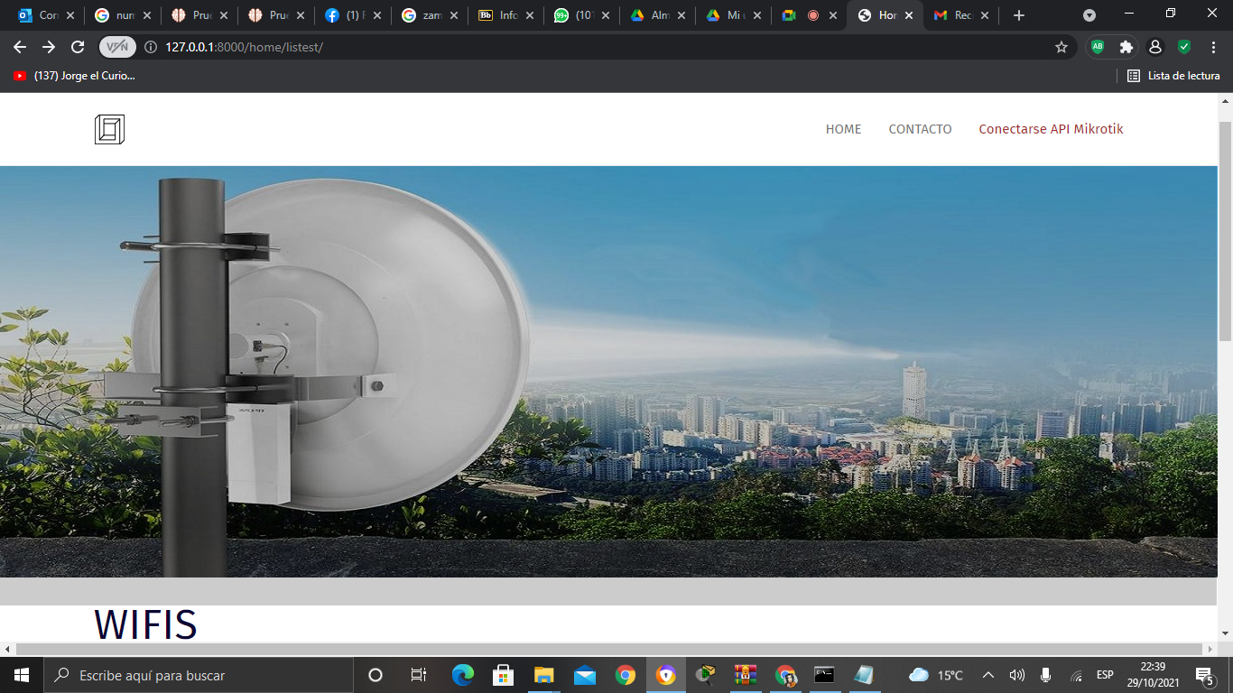

CONTACTO

En este modulo, podrá contactarse con los administradores de la pagina web, también contara con un mapa indicando donde estarán las oficinas de WIFIS

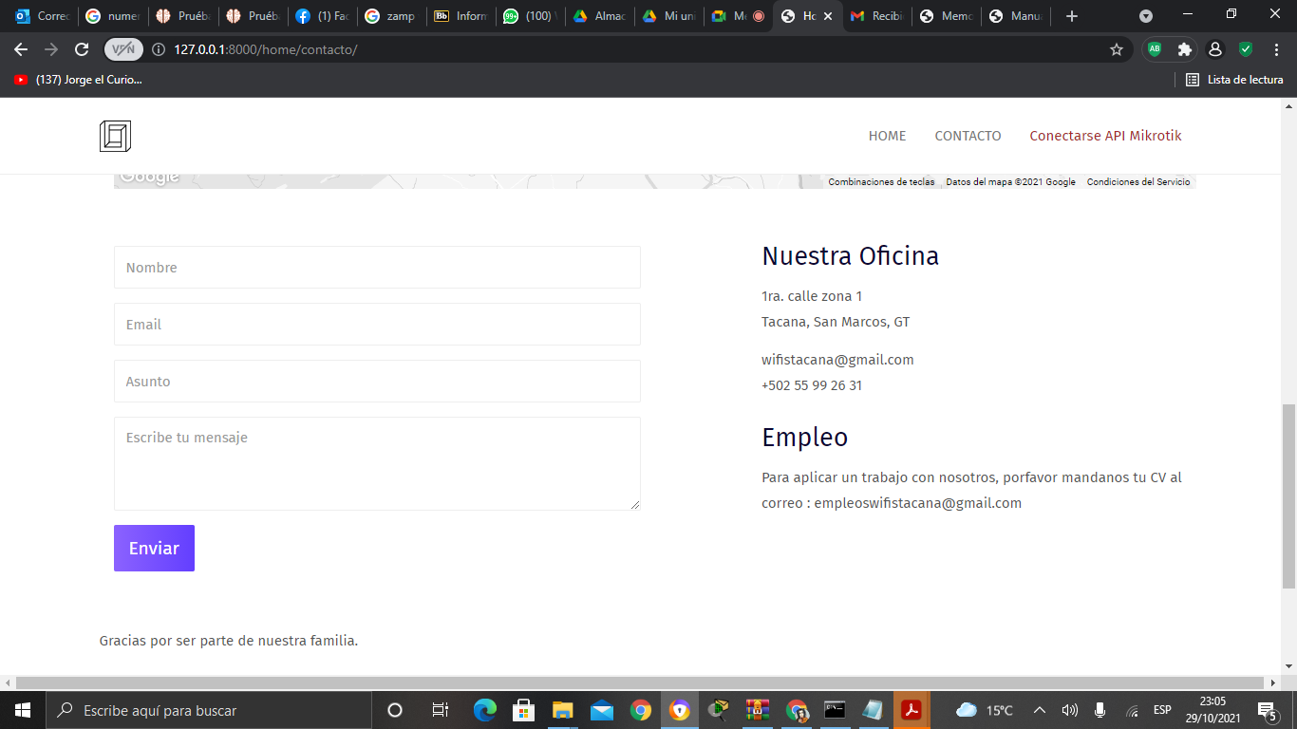

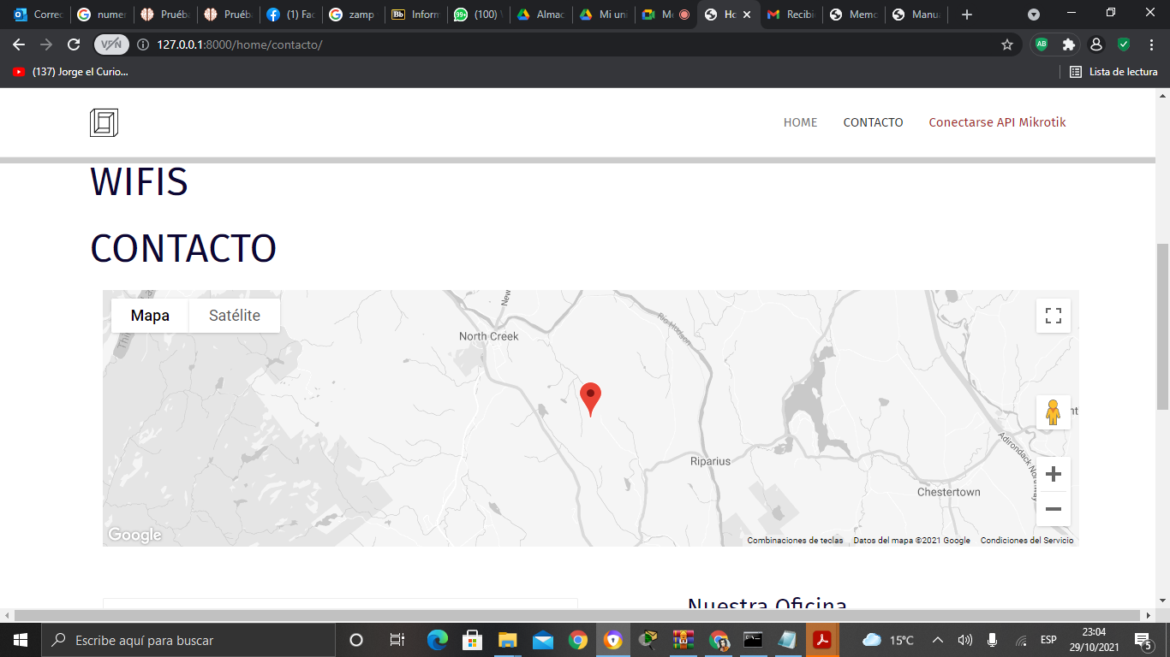

CONECTARSE A LA API DE MIKROTIK

En esta página podemos encontrar las siguientes funciones: agregar cliente, usuarios mikrotik, información del mikrotik. También podremos ver si la conexión a la api del mikrotik ha sido o exitosa, o si existe un error a la hora de la conexión.

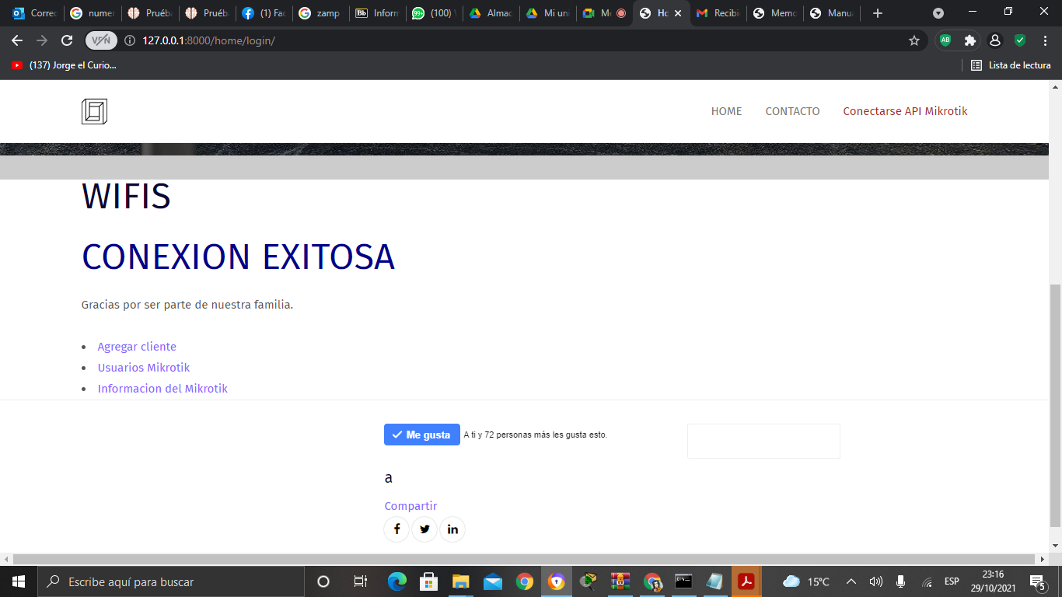

**Agregar Cliente:**

Aquí podremos registrar a los clientes con los datos necesarios, que desean adquirir servicio de internet con wifis, también contara con un número de tarjeta único para cada cliente este con el fin de identificar a cada cliente.

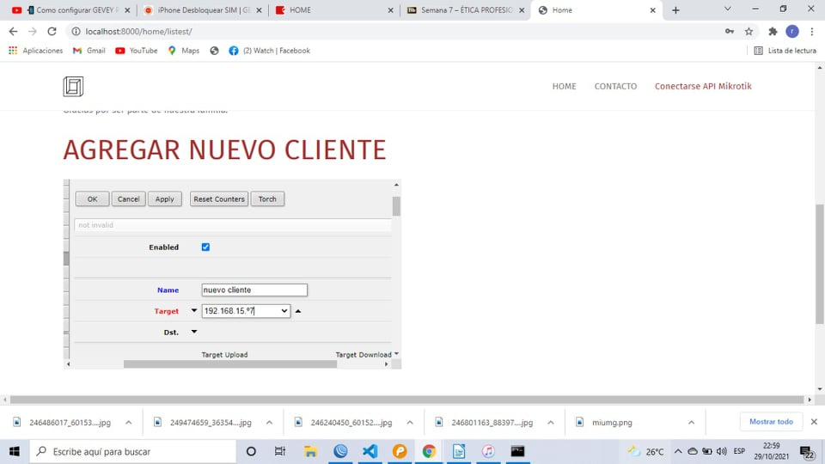

**Usuarios de mikrotik**

Aquí se listaran los clientes que ya están registrados, con la respectiva información del cliente como nombre, el id del mikrotic, ip y el consumo de datos que está generando el cliente.

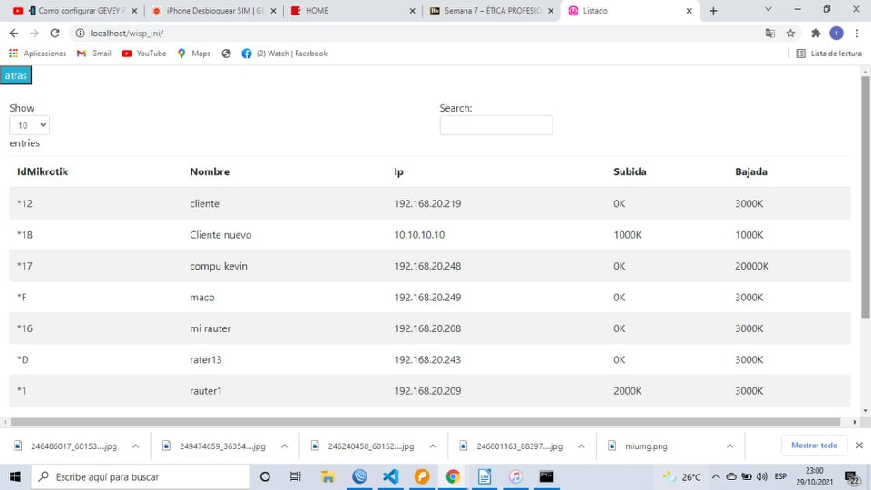

**Información del mikrotik**

En esta pagina podremos ver la información del mikrotik como: cpu, modelo y la versión.

